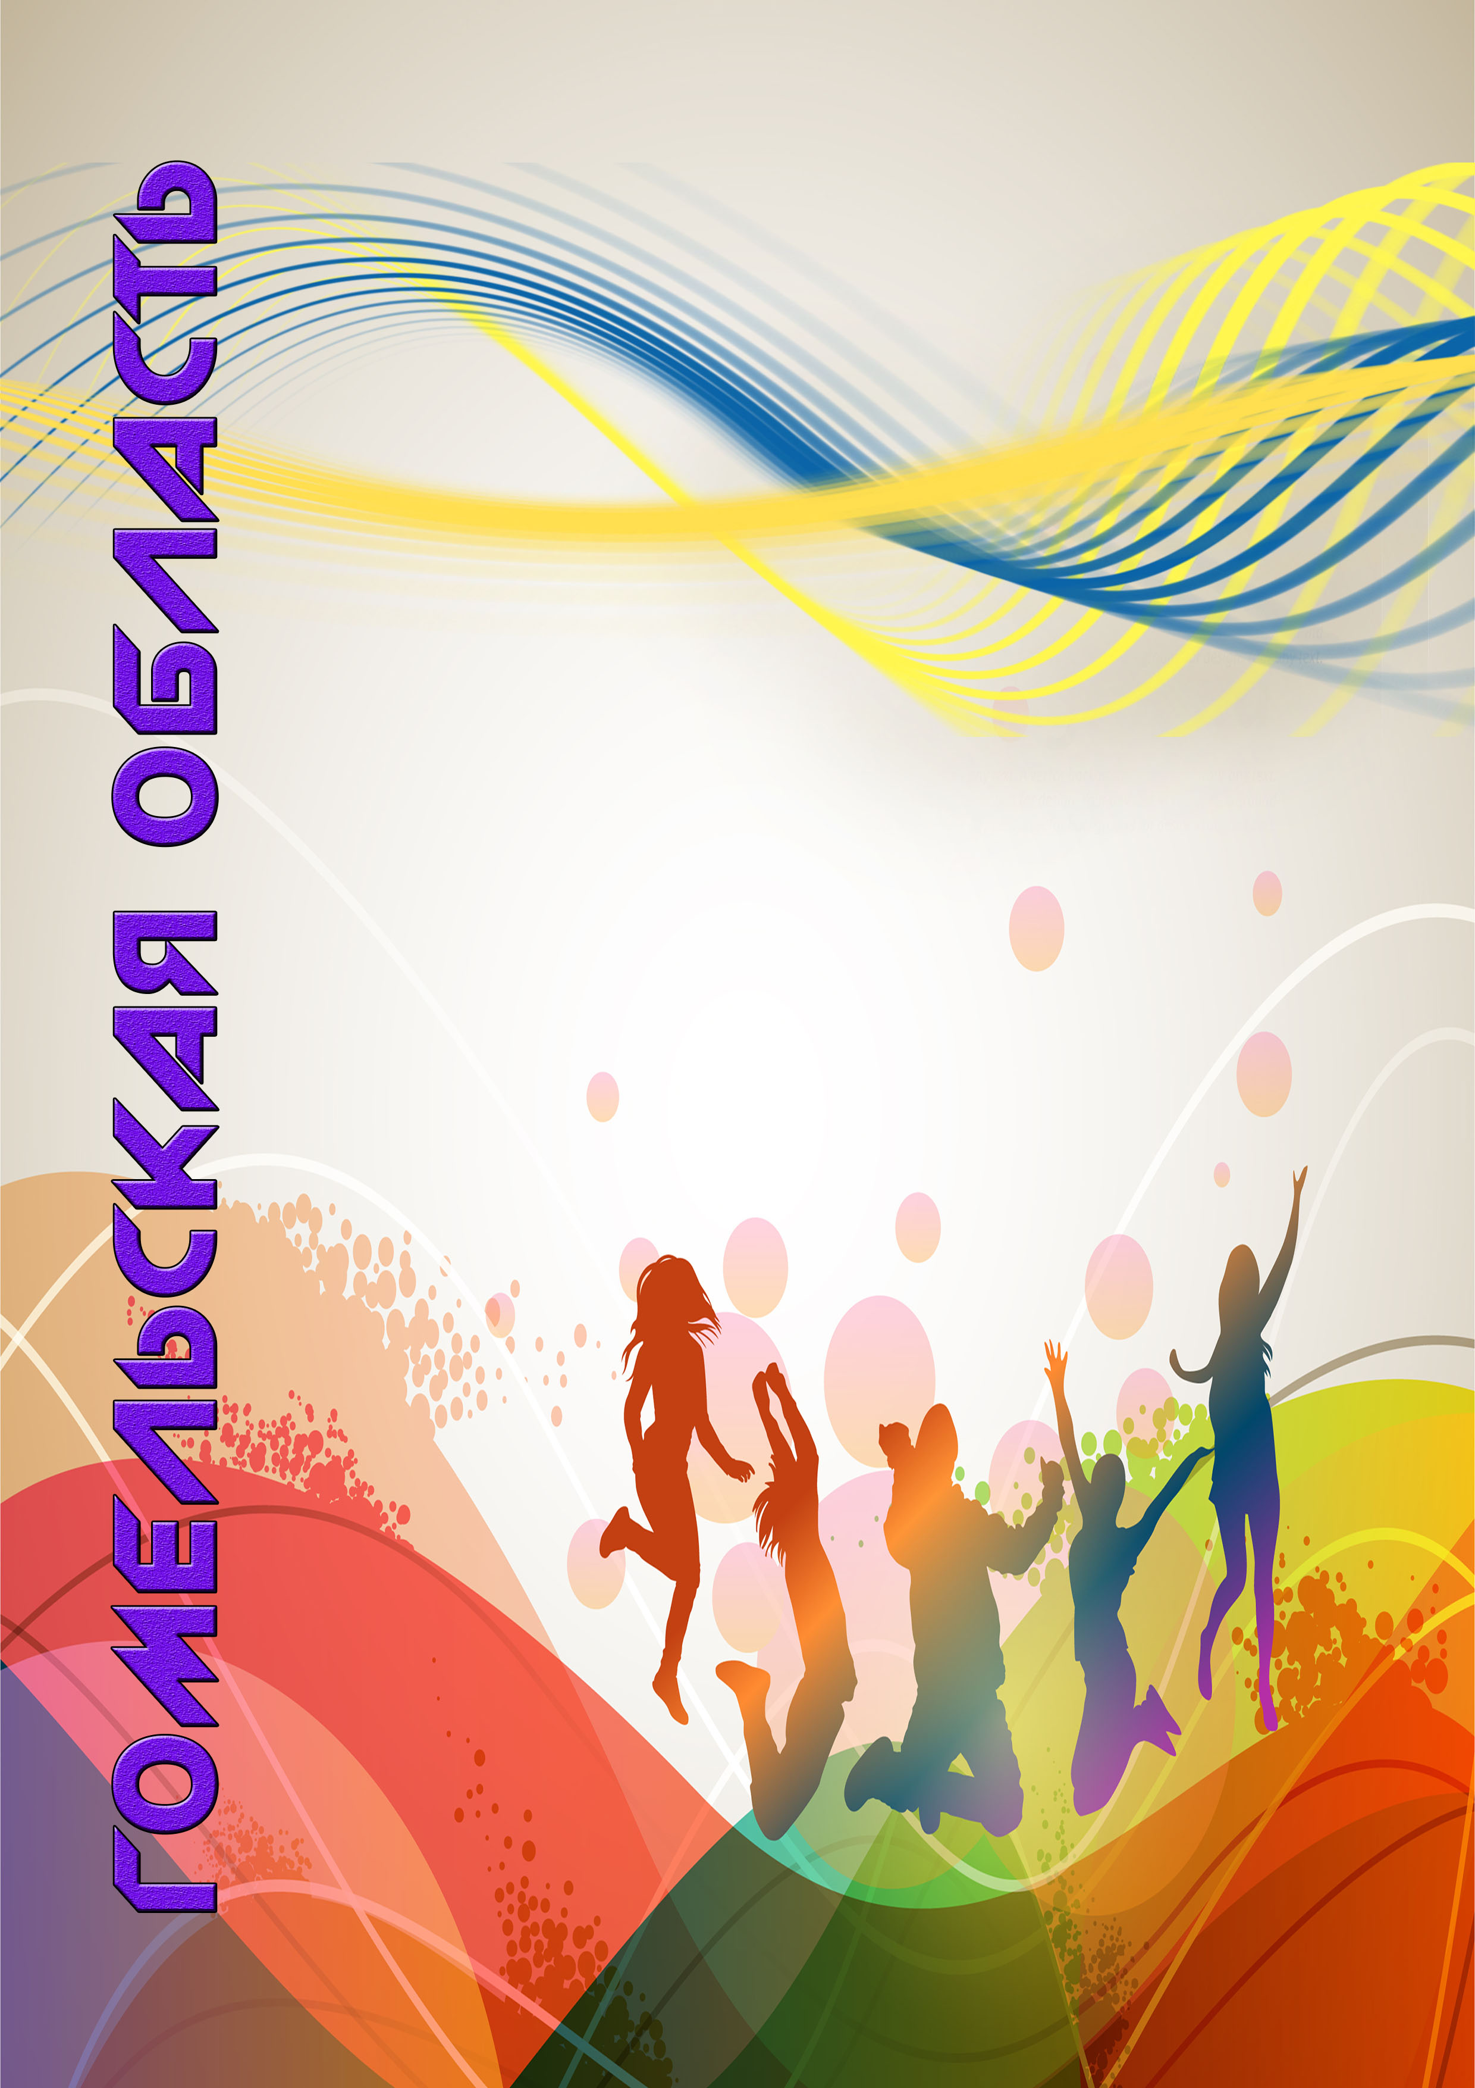
Управление образования Гомельского облисполкома

Учреждение образования
«Гомельский государственный областной
Дворец творчества детей и молодежи»

Проектная деятельность учащихся
как средство реализации
молодежных инициатив

Майорова Галина Владимировна,
заведующий отделом по работе
с детскими и молодежными
организациями, объединениями,
Власова Людмила Вячеславовна, методист

Гомель
2015

Проектная деятельность учащихся как средство реализации молодежных инициатив / Составители: Майорова Г.В., Власова Л.В. – Гомель: УО «ГГОДТДиМ», 2015. – 30с.

Сборник содержит авторские выступления участников семинара-практикума по разработке и реализации молодежных инициатив, социально значимых проектов, тренингов.
Материалы адресованы директорам учреждений дополнительного образования детей и молодежи, их заместителям, методистам, педагогам-организаторам, педагогам дополнительного образования детей и молодежи.

Содержание

Введение…………………………………………………………………... | 4
Планирование молодежных инициатив и этапы разработки проекта..... | 5
Реализация проектов лидеров ученического самоуправления…….. | 9
Заключение………………………………………………………….......... | 22
Литература……………………………………………………………….. | 23
Приложение………………………………………………………………. | 24

Введение

Переход системы образования Республике Беларусь на новую ступень дал возможность широкого использования в образовательном процессе проектной деятельности. Этот метод широко применяется и в дополнительном образовании. Он позволяет организовать активную познавательную деятельность учащихся в условиях общения и совместного труда.
29 января 2015 года в учреждении образования «Гомельский государственный областной Дворец творчества детей и молодежи» состоялся областной семинар-практикум для методистов, курирующих деятельность детских и молодежных организаций, объединений «Проектная деятельность в учреждении дополнительного образования детей и молодежи».
Организаторы семинара определили главную цель: совершенствование знаний педагогов по разработке социально значимых проектов.
Участникам семинара представили свой региональный опыт Ельский и Кормянский центры творчества, учащиеся клуба «Лидер», ЮНЕСКО «Дружба», теоретические аспекты темы семинара осветил председатель молодежного совета при Гомельском горисполкоме А.Н.Карпенко.
Вторая часть семинара позволила участникам окунуться в атмосферу творчества и попробовать свои силы в проектировании.
Были разработаны следующие проекты: «Будь культурным», «Конфликт поколений», «Твой выбор», «Родительская гостиная».
В процессе презентации необходимо было доказать актуальность и значимость проектов.
В чем заключается целесообразность проектов, их практическая польза? Как в кратчайшие сроки повысить компетентность педагогов в данном вопросе? Чтобы ответить на эти и другие вопросы и был организован семинар- практикум (Приложение 1).

Планирование молодежных инициатив
и этапы разработки проекта

В последнее время все больше внимания уделяется применению метода проектов в дополнительном образовании. Проектная деятельность в рамках объединения по интересам дает возможность учащимся активно включаться в процесс поиска необходимой информации, ее творческого осмысления, освоения способов самостоятельных действий при решении образовательной проблемы и актуализации, получаемых таким образом знаний.
Но для того, чтобы говорить о проектной деятельности, необходимо дать определение понятию «проект», а также обозначить разницу между проектом и системно повторяющейся работой.
Проект, как вид деятельности, всегда длится столько времени, сколько необходимо для достижения намеченного результата. Главная идея проекта при этом никогда не вступает в противоречие с ведущей идеей учреждения, на базе которого организуется проект, и полностью с ней совместима. Более того, нередко из проекта вытекает новое направление или форма работы учреждения.
Есть много определений понятия «проект». Каждое из этих определений справедливо для каждой конкретной имеющейся задачи.
Однако мы остановимся на следующем. Проект – это запланированный комплекс действий, разработанных для достижения конкретных целей, в течение согласованного периода времени с использованием фиксированных ресурсов (Приложение 2).
Разница между проектом и какой-либо другой цикличной работой состоит в том, что проект является однократной, не повторяющейся деятельностью, а именно ориентирован на:
- реализацию конкретных результатов;
- согласованное выполнение большого количества взаимообусловленных операций;
- фиксированную продолжительность реализации с установленным началом и завершением.
Иными словами, проект возникает, когда существует проблема и есть потребность изменить существующую ситуацию в лучшую сторону. Так появляется цель. Но чтобы ее достичь, необходимо провести ряд мероприятий, что требует определенного периода времени и затрат.
По длительности работы проекты делятся:
Краткосрочный проект – от 1 месяца до 3-х лет;
Среднесрочный проект – от 3-х до 5-ти лет;
Долгосрочный проект – свыше 5-ти лет.
При разработке проекта можно выделить следующие этапы:
- проявление инициативы (найти единомышленников и создать команду);
- проведение в группе совместного анализа проблемы и заинтересованных сторон;
- определение его потенциальных участников;
- постановка цели;
- определение желаемых результатов;
- планирование конкретных действий (мероприятий), необходимых для достижения цели и результатов;
- составление плана реализации (временные рамки);
- определение необходимых ресурсов;
- оформление проекта в виде документа;
- распределение обязанностей в группе.
Охарактеризуем каждый из них.
Для более успешного и эффективного решения проблемы, необходимо сформировать рабочую группу проекта, провести тщательный анализ проблемы.
При анализе и формулировке проблемы важно обратить внимание на то, что проблема – это не отсутствие ее решения, а существующее негативное положение вещей. Важно отметить, что проблема должна действительно звучать как проблема.
Для определения и анализа проблемы используют методику «Дерево проблем», которая подразумевает определение и анализ только существующих проблем, а не возможных, воображаемых или будущих. Дерево проблем – это проблемы, выстроенные в иерархическом порядке.
Процесс построения «Дерева проблем».
1. Определение общей цели. В зависимости от этой цели определяется конечный результат деятельности и его эффективность.
2. Формирование последующих уровней по направлениям деятельности и декомпозиция целей (задачи проекта). Каждый последующий уровень формируется таким образом, чтобы обеспечить достижение целей более высокого уровня.
Каждая «ветвь» дерева описывает не способ достижения цели, а конкретный конечный результат, выраженный каким-либо показателем.
Подцели одного уровня декомпозиции должны быть независимы друг от друга.
Следующий этап - анализ заинтересованных сторон, в момент которого проводится анализ интересов и ожиданий всех, кого реализация проекта коснется прямо или косвенно. Необходимо перечислить всех, кого может интересовать проект.
Затем проведите анализ заинтересованных сторон по следующей таблице.

Кто они (заинтересованная сторона) | Что мы получим от сотрудничества | Что получат наши партнеры (Чем им интересно участвовать в реализации инициативы)

Важно отметить, что эффективность проекта повысится, если к планированию и осуществлению проекта будут привлечены представители основных заинтересованных сторон.
Далее формулируют цель проекта и определяют целевую группу – людей, на которых направлен проект и которые получат прямую или косвенную пользу от его реализации. Целевая группа должна определяется точно, так как от этого будут зависеть мероприятия.
Цель проекта должна быть сформулирована в прошедшем времени, как нечто уже достигнутое. Она не может звучать как «оказать помощь…», так как оказание помощи – это не самоцель, а процесс, который должен привести к желаемой ситуации, т.е. к цели.
Ожидаемые результаты, равно как и цель, формулируются в прошедшем времени. Это связано с тем, что запланированные результаты должны быть обязательно достигнуты в результате осуществления проекта. И формулировка результатов в прошедшем времени сразу настраивает участников проекта на их достижение, становится более понятно, что будет в результате осуществления проекта.
Результаты – это то, что должно быть достигнуто к моменту завершения проекта то, что можно увидеть и оценить.
Совокупных последствий результатов должно быть достаточно для достижения непосредственной цели проекта.
Планирование может произойти только после того, как поставлена цель и намечены ожидаемые результаты.
Планирование – это функция, связанная с определением мероприятий, ресурсов, необходимых для достижения поставленных целей. Это один из способов, с помощью которого руководство обеспечивает единое направление усилий всех членов организации для достижения цели.
Мероприятия в рамках инициативы – это деятельность, которая должна быть осуществлена проектной группой. При этом каждое мероприятие должно служить достижению одного из ожидаемых результатов. Как уже отмечалось выше, важна не деятельность сама по себе, а то, к каким результатам она приводит.
Один из вариантов планирования мероприятия приведен в следующей таблице:

Дата | Мероприятие | Кто проводит (ФИО ответственного) | Для кого проводят (количество) | Примечание (место проведения)
 | Опорные слова (действия) например: изучить, направить

После планирования ряда мероприятий, необходимо определить, как они согласуются между собой (возможно, запланировано три крупных мероприятия на один и тот же месяц). Необходимо учитывать не только даты проведения мероприятия, но и время на его подготовку и подведение итогов.
Существует различная классификация проектов. Рассмотрим наиболее распространенные варианты.
По сфере деятельности организации, в которой реализовывается проект:
технический проект – постройка здания или сооружения, разработка новой производственной линии, внедрение нового программного обеспечения и т. п.;
организационный проект – реорганизация существующего или создание нового предприятия, внедрение новой системы управления;
экономический проект – приватизация предприятия, введение новой системы бюджетирования и финансового планирования, внедрение новой системы налогообложения и т. п.;
социальный проект – реформирование системы социального обеспечения, социальная защита малообеспеченных слоев населения, ликвидация последствий природных или социальных потрясений;
смешанный проект – проект, осуществляемый одновременно в нескольких сферах деятельности. Например, проект модернизации предприятия, содержащий как внедрение новых производственных линий, так и внедрение новой системы и бюджетирования финансового планирования.
По характеру предметной области проекта:
инвестиционный проект – проект, направленный на формирование или обновление основных фондов предприятий;
инновационный проект – проект разработки и внедрения новых технологий, обеспечивающих развитие предприятия;
научно-исследовательский проект – проект, направленный на получение и обоснование новых научных результатов;
учебно-образовательный проект – проект создания или совершенствования системы подготовки, переподготовки или повышения квалификации сотрудников предприятия;
смешанный проект – проект, включающий в себя цели двух и более перечисленных видов проектов.
Таким образом, проект для учащегося – это возможность максимального раскрытия своего творческого потенциала. Это деятельность, которая позволяет проявить себя индивидуально или в группе, попробовать свои силы, приложить свои знания, принести пользу, показать публично достигнутый результат. Результат этой деятельности – найденный способ решения проблемы – носит практический характер и значим для самих учащихся, разработчиков проекта.
А для педагога проект – это интегративное дидактическое средство развития, обучения и воспитания, которое позволяет вырабатывать и развивать специфические умения и навыки проектирования: постановка проблемы, целеполагание, планирование деятельности, рефлексия и самоанализ, презентация и самопрезентация, а также поиск информации, практическое применение полученных знаний, самообучение, исследовательская и творческая деятельность.

Реализация проектов лидеров ученического самоуправления

В настоящий момент мы наблюдаем повышенный интерес педагогической общественности к использованию проектирования в области образования. Ведь сколько бы ни получал новых знаний современный педагог, ему необходимо научиться самому и при этом научить учащихся решать имеющиеся проблемы на практике. Следовательно, необходимо уметь решать актуальные проблемы, с которыми сталкивается педагог и учащиеся. Поэтому творческая разработка проектов должна быть как в воспитательной работе педагога, так и в реализации самостоятельных социально значимых инициатив учащихся (Приложение 3).
В Гомельском государственном областном Дворце творчества детей и молодежи действует областной Совет старшеклассников. Учащиеся учатся создавать проекты, социальные ролики, реализовывать волонтерские инициативы.
Уже 6-й год подряд педагоги организуют для учащихся, входящих в Областной совет профильный лагерь. Программа пребывания детей в лагере насыщенная и интересная, построена с опорой на идеи и предложения юных лидеров.
Старшеклассники постоянно бывают на экскурсиях, в турпоходах, участвуют в турнирах знатоков «Что? Где? Когда?», quest-игре, реализовывают социально значимые проекты.
Одной из изюминок данного лагеря стала уже традиционная «Встреча с властью». С участниками лагеря встречаются представители управления образования Гомельского облисполкома, отдела идеологической работы, культуры и по делам молодежи Гомельского горисполкома. Юным лидерам предоставляется возможность задать любые интересующие их вопросы и получить конструктивные ответы.
В 2013/2014 учебном году основная цель деятельности лагеря была разработка и реализация молодежных инициатив в рамках «Года гостеприимства».
Учащимися были разработано несколько проектов:
- «Язык – это…»;
- «Шкала семейных отношений»;
- «Беларусь – центр Европы»;
Результаты проектов были представлены учащимися на областном семинаре-практикуме для педагогов дополнительного образования, педагогов-организаторов, методистов.

Проекта лидеров ученического самоуправления
Проект «Язык – это…»

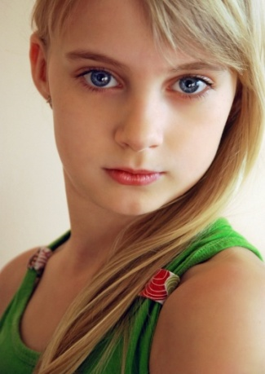

Гавриленко Екатерина,
учащаяся клуба «Лидер»
УО «Гомельский государственный областной дворец творчества детей и молодежи»

Дроздова Дарья,
учащаяся клуба «Лидер»
УО «Гомельский государственный областной дворец творчества детей и молодежи»

Летом в лагере для лидеров ученического самоуправления был разработан проект под названием «Язык – это…».
Актуальность: незнание языков в современном мире стало острой проблемой. Язык – это привилегия, дарованная людям. Чем больше человек знает языков, тем больше у него возможностей для расширения кругозора, знакомства с культурой и традициями других стран.
Цель проекта: вдохновить молодежь на изучение иностранных языков.
Задачи проекта:
- заинтересовать молодежь изучением иностранных языков;
- продемонстрировать оптимальные и интересные способы изучения языков;
- показать значимость иностранных языков в современном мире;
- создать команду единомышленников, которая будет продвигать проект в массы.
Реализация проекта прошла под лозунгом «Человек, знающий язык, никогда не останется голодным».

Сроки реализации: сентябрь 2014 года – май 2015 года

Участники проекта:
- учащиеся учреждений образования;
- педагогические коллективы;
- родители;
- представители социума.

План реализации проекта:
1. Социологический опрос на тему «Почему важно знать иностранный язык?».
2. Разработка и распространение информационных буклетов с девизом «Язык – это жизнь».
3. Проведение ситуации-проверки «Help me please». Участники в образе иностранцев подходят к прохожим и спрашивают, как им пройти куда-либо.
4. Реализация новых креативных форм проведения недель иностранного языка в виде квест-игры.
5. Составление топ 10 сайтов по изучению иностранных языков;
6. Разработка и использование приложения «Используй свой телефон на 200%» на мобильный телефон.
7. Проведение флешмоба «Изучать язык – весело»;
8. Проведение акции «А о чем поет твой кумир?».
9. Организация просмотра кинофильмов на иностранном языке с субтитрами (на иностранном языке) в игровой форме.
Ожидаемые результаты:
1. повышение интереса молодежи к иностранным языкам;
2. повышение языковой грамотности;
3. осознание необходимости знания иностранных языков.

Проект «Шкала семейных отношений»
Гоцманов Иван,
учащийся ГУО «Гимназия г.п.Корма»,
Гураль Ольга Николаевна, заместитель директора ГУО «Кормянский районный центр творчества детей и молодежи»
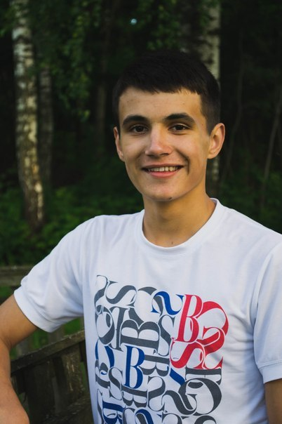

Проект «Шкала семейных отношений» был разработан участниками областного профильного оздоровительного лагеря для лидеров ученического самоуправления в июне 2014 года.
Актуальность темы обусловлена проблемами во взаимоотношении родителей и детей в связи с накаливанием отношений и разностью интересов поколений.
Проект «Шкала семейных отношений» представляет собой модель успешного сотрудничества родителей и детей.
Данный проект использует такую инновационную технологию организации сотрудничества учреждения образования и родительской общественности как «ток-шоу». Эта форма будет наиболее эффективным завершением проекта, так как даст возможность участникам проекта услышать друг друга и обсудить проблемы как с другими родителями и детьми, так и с приглашенными специалистами. Проект включает в себя интерактивные формы и методы воспитательной работы, например, мозговой штурм, общая дискуссия, формула ПОПС, то есть:
П – позиция «Я считаю, что…»,
О – объяснение (или обоснование) «Потому что …»,
П – пример «Я могу это доказать это на примере …»,
С – суждение «Исходя из этого, я делаю вывод о том, что…».
Цель проекта: открыть секреты взаимоотношений родителей и детей и, учитывая мнения двух поколений, прийти к единому и правильному компромиссу.
Задачи проекта:
- провести блиц-опрос о формах воспитания и семейных драмах;
- найти компромиссы в решении семейных проблем при помощи дискуссии в форме концерта;
- показать взрослым правдивые мнения подростков и детей о наболевших вопросах.
Сроки реализации: один месяц, март-апрель 2015 года.
Участники: молодежные мобильные группы, представители лидерских организаций; целевая аудитория – родители, которые работают на предприятиях.
Содержание деятельности:
1. Опрос подростков.
2. Дискуссии со взрослыми.
3. Подготовка тематических концертных номеров.
4. Создание листовок и социальных роликов.
Ресурсное обеспечение:
Волонтерское обеспечение, спонсорская помощь городских властей и различных общественных организаций.
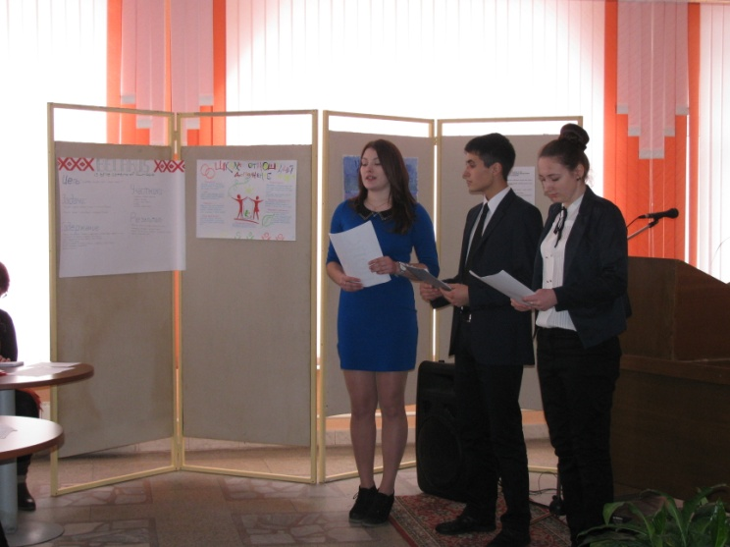
Ожидаемый результат:
Значительные улучшения в семейных отношениях, становление семейных конструкций на доверии и понимании. Уменьшение количества детских суицидов и психологических расстройств в семье.
На сегодняшний день подходит к завершению подготовительный этап.
На этапе формирования групп запланировано привлечь учащихся 9-11 классов школ г.п.Кормы. Всего планируется сформировать 3 группы по 10 человек в каждой и посетить такие предприятия как КЖП УП «Корма», филиал ОАО «Речицкий текстиль», филиал ОАО «Гомельлён», «Кормянская ПМК-102», Кормянское РайПО.
Во время посещения предприятий планируется знакомство взрослых с проектом, распространение памятки о том, как нужно вести себя с подростками, а также приглашения на заключительную часть проекта – ток-шоу «Шкала семейных отношений».
Одним из мероприятий реализации проекта будет социологический опрос старшеклассников и взрослых на тему «Взаимоотношения в вашей семье». Опрос содержит 8 вопросов, которые направлены на изучение психологической атмосферы в семьях.
По итогам опроса психолог составит рекомендации «Как избежать конфликтов в семье», с которыми мобильные группы будут знакомить взрослых во время выходов на предприятия.
В средствах массовой информации, на школьных сайтах пройдет поэтапное освещение результатов проекта.
Важным звеном в реализации проекта станет конкурс сочинений «Как избежать конфликтов в семье» среди учащихся старших классов. Наиболее интересные сочинения будут зачитаны во время ток-шоу в присутствии родителей анонимно. Это поможет родителям «услышать» детей и взглянуть на себя со стороны.
Кульминацией проекта станет ток-шоу «Шкала семейных отношений». Проходить оно будет на базе Кормянского районного центра творчества. На встречу будут приглашены старшеклассники, родители и специалисты: педагог-психолог, социальный педагог. Участники будут обсуждать конкретные ситуации, услышат результаты анализа опроса и разработанные на его основе рекомендации. Возможно, ток-шоу станет районным мероприятием.
Заключительным этапом проекта станет подведение итогов по реализации проекта, анализ его результатов, эффективность проекта, а также планирование дальнейшей деятельности по полученным результатам.
Содержание проекта является социально значимым, легко воспринимается. Проект имеет практическое достоинство, предполагает проведение исследований, позволяет решать актуальные вопросы семьи.
Участие в проекте позволяет школьникам, родителям использовать возможность взаимодействия, понимания и решения общих проблем.

Проект «Беларусь – центр Европы»:
региональный компонент
Видура Надежда Анатольевна, методист ГУО «Ельский районный центр творчества детей и молодежи»,
Семененко Яна, учащаяся ГУО «Средней школы №1 г.Ельска», председатель районного совета старшеклассников

Приоритетная педагогическая задача наших дней – воспитание гражданина с внутренней патриотической, гуманистической позицией и осознанием того, что он на своей земле, в своем государстве востребован, ответственен судьбу, развитие и процветание и может принести максимальную пользу, имеет возможность для собственной реализации.
Актуальность темы обусловлена воспитанием патриотического отношения к своему краю, к своей малой родине, позитивных установок для решения экологических, исторических, социально-экономических проблем своей страны, своего региона, своей местности; формированием потребности к активному соучастию в решении социально-экономических, экологических и других проблемах района; сохранением и изучением традиций культуры своего района.
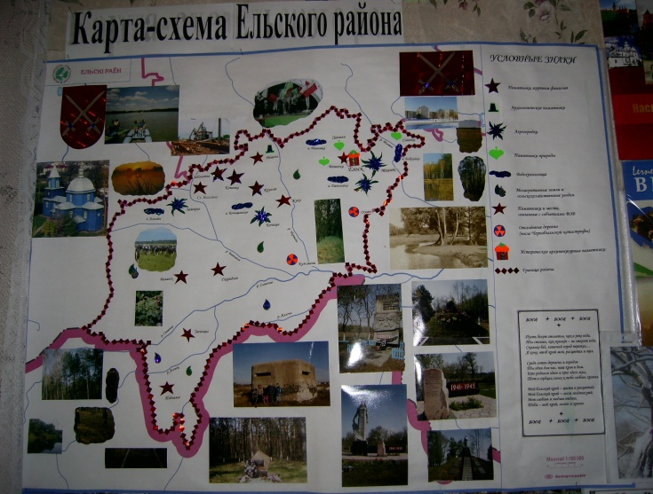
Цель проекта:
- развитие туризма и популяризация культурных традиций нашего района, с помощью разработки экскурсионных маршрутов по наиболее значительным историческим местам города и района.
Задачи:
- расширять кругозор иностранных граждан, посещающих наш район о национальных традициях;
- развивать культурные связи внутри района, создавая нетрадиционные экскурсионные маршруты – агроусадьбы, водная система района и др.;
- укреплять международные связи района, через развитие волонтерского движения.
Реализация проекта осуществляется с августа 2014 – по август 2015 года в 3 этапа: подготовительный, основной и заключительный.
Участники проекта: районный Совет Старшеклассников, волонтерские отряды учреждений образования города и района, пионерские дружины школ города и района, родители.

Содержательные блоки и направления деятельности
1 этап –подготовительный.
Координации усилий учреждений образования, районного Совета Старшеклассников, представителей органов власти и заинтересованных лиц (хозяев агроусадеб, руководителей (колхозов) КСУП), что позволит вывести приоритетные направления деятельности и определить основные мероприятия по развитию проекта.
В течение августа-сентября 2014 года было проведено анкетирование ребят и взрослых, привлечённых в проект, с целью изучения потребностей, мнений, предложений по проекту. На основе полученных результатов разработать систему мероприятий с заинтересованными структурами. Определяются цели и задачи, основные этапы и сроки проведения проекта. Создается Совет Дела, который подводит итоги каждого этапа проекта.
2 этап –основной.
Открытие проекта – заседание актива районного Совета Старшеклассников, на котором обсуждаются экскурсионные маршруты по наиболее значительным историческим местам города и района, разрабатывались основные мероприятия по следующим направлениям: краеведение, исследовательская деятельность, туризм.

Краеведение | Исследовательская деятельность | Туризм
Разработка краеведческих маршрутов:  - «Памятники Великой Отечественной войны г.Ельска и Ельского района»  - «Памятники природы»  - «Водная система Ельского района» | Конкурс рассказов –воспоминаний  «Лики минувшей войны»; | Разработка туристических маршрутов:  - «Этнография»  - «Традиции и обряды»  - «Кулинарные традиции моей деревни»  - «Агротуризм нашего района»
 | Конкурс исследовательских работ:  - «Наши знаменитые земляки»  - «Легенды і паданні майго краю» | Организация походов выходного дня
 | Экскурсия  «По местам операции «Багратион» | Работа волонтерских отрядов:  - экологический десант;
 | Работа волонтёрских отрядов:  - акция «Аллея Славы»  - Операция «Рассвет»  - акция Подарок ветерану» | Велопробег с фотоотчетной информацией:  «В поисках Прекрасного»
Фотоконкурс  «Зямля бацькоў-майго жыцця крыніца» | Интеллектуальный конкурс  - Страницы нашей истории | Организация межшкольных походов
Экскурсии
«Музеи города и района»

3 этап – заключительный.
На заключительном этапе запланирована презентация разработанной маршрутной карты, с отработанными краеведческими и экскурсионными маршрутами, исследовательские работы, творческие выставки.
Прогнозируемый результат
Данный проект учитывает возможность личностного роста ребенка, знакомство с реликвиями народного достояния своей малой Родины, расширяет знания об окружающей действительности, а также позволяет получить опыт участия в исследовательской деятельности, обеспечить историческую преемственность поколений, сохранение, распространение и развитие национальной культуры, воспитание бережного отношения к историческому и культурному наследию своей малой родины.

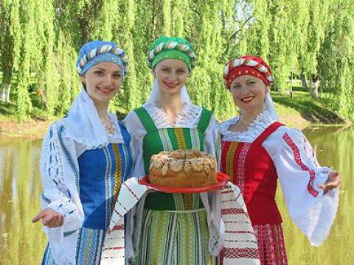
Тренинг «Межкультурные коммуникации»
как средство формирования толерантности»
Мушинская Татьяна,
учащаяся клуба ЮНЕСКО «Дружба» УО «Гомельский государственный областной Дворец творчества детей и молодежи»,
руководитель Кулик Людмила Григорьевна
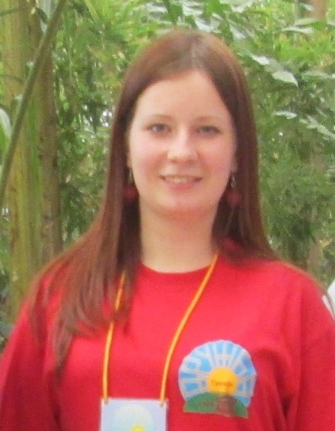

Толерантность – определяющее качество менталитета белорусского народа. Поэтому важно, чтобы современная молодежь перенимала и продолжала лучшие традиции своей страны. В связи с этим существует необходимость разработки и внедрения новых, более эффективных технологий, способствующих формированию толерантности у детей и молодежи.
Актуальность этой темы обусловлена следующими причинами:
- Наш мир заполнен конфликтами различных масштабов – межгосударственными, межнациональными, межличностными. Причина многих из них – нетерпимость, интолерантность. Поэтому необходимо сформировать у детей и молодежи толерантное поведение, толерантное сознание и, как следствие этого, толерантную личность.
- Республика Беларусь – многонациональное государство. На ее территории проживают представители более 130 национальностей. В стране более 25 религиозных конфессий.
- В настоящее время необходимым компонентом воспитания гражданственности и патриотизма в детско-молодежной среде является формирование толерантности, то есть способности молодого человека выйти за пределы своего мира, принять мир других национальностей, традиций, взглядов и вероисповеданий.
Цель работы: разработать технологию проведения тренинга «Межкультурные коммуникации» как средство формирования толерантности в современных условиях.
16 ноября 1995 года ЮНЕСКО (Организация Объединенных Наций по вопросам развития образования, науки, культуры) приняла Декларацию принципов толерантности.
В Декларации содержатся следующие характеристики этого понятия.
- уважение, принятие и правильное понимание богатого многообразия культур нашего мира, форм самоуважения и проявления человеческой индивидуальности;
- единство в многообразии;
- достижение мира, переход от культуры войны к культуре мира;
- активное отношение, формируемое на основе признания универсальных прав и основных свобод человека, обязанность способствовать утверждению прав человека, плюрализма, демократии и торжеству права.
В соответствии с этой Декларацией толерантный человек стремится к взаимопониманию и реализации собственных целей путем достижения согласованности своих действий с действиями других людей без применения каких-либо мер насилия, принуждения или давления.
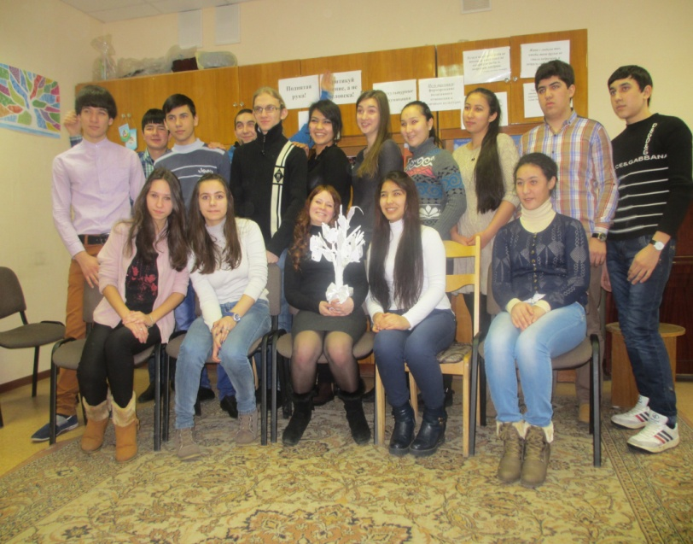
Толерантность приобретается в процессе воспитания, образования, ознакомления с информацией, которую человек находит сам. Все это аккумулируется в личном жизненном опыте человека. Семья, детский сад, школа, университет или колледж дают достаточно много для формирования толерантности. Но существует образовательный компонент, который используется недостаточно. Речь идет о дополнительном или неформальном образовании.
Это образование, которое молодой человек имеет возможность получить, занимаясь в учреждении дополнительного образования или участвуя в деятельности общественной организации. Клуб ЮНЕСКО «Дружба» – член Республиканского общественного объединения «Белорусская Ассоциация клубов ЮНЕСКО». «Неформальное образование» - одна из программ РОО «БелАЮ».
Одним из видов такого образования является тренинг, основанный на принципе «Равный обучает равного».
Тренинг – форма активного обучения, направленная на раскрытие внутреннего потенциала человека в процессе совместного (группового) творчества.
Цели тренинга:
- повышение уровня информированности участников по теме тренинга;
- формирование позитивного отношения к различным народам, взглядам, традициям;
- развитие чувства собственного достоинства, эмпатии и умения уважать чувства и достоинства других.
Это означает, что во время его проведения используются такие интерактивные методы как игровые упражнения, дискуссии, ролевые игры, информационные блоки, работа в группах и так далее. Такой тренинг проводит не педагог, а подросток или молодой человек для своих сверстников.
Задачи:
- ознакомление участников тренинга с приемами позитивного общения;
- обучение конкретным приемам, позволяющим развить у себя качества толерантной личности;
- обучение межкультурному пониманию и толерантному поведению.
Тренинг – один из самых эффективных в работе с молодежью, потому что участники тренинга занимают активную позицию, обсуждают, дискутируют, спорят, в общем, совместно решают поставленные задачи, а не находятся в роли пассивных слушателей. Это доказывает тренинг «Межкультурные коммуникации», разработанный и проведенный нами.
Оборудование и материалы для тренинга:
Стулья по кругу по количеству участников тренинга (до 15 человек), таблички (тема тренинга, цели и задачи, этапы тренинга, правила, цитаты дня, карточки с пословицами о дружбе), канцтовары (стикеры, бумага А4, ручки, фломастеры, маркеры, планшеты и т.д.), клубок ниток, мешочек с маленькими игрушками, коробки небольших размеров, «дерево толерантности».
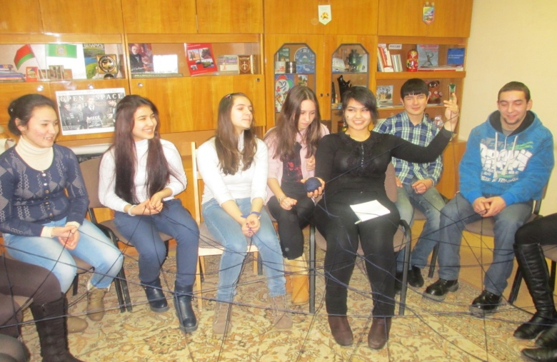
Тренинг состоит из 7 блоков
Первый блок: сообщение темы, целей и задач тренинга, а также проведение игр и упражнений, помогающих участникам познакомиться друг с другом и создать благоприятную, доверительную обстановку. Это «Снежный ком», «Интервью», «Герб личности, «Я уникален», «Дорожка к другу».
Во втором блоке проводится знакомство участников с правилами тренинга.
- Критикуй мнение, а не человека!
- Нет мобиле!
- Правило поднятой руки.
- Язык «Я».
И мозговой штурм «Толерантность – это…».
Целями данного упражнения: дать возможность участникам сформулировать определение понятия «толерантность» и показать многоаспектность этого понятия.
Каждый участник на стикере пишет и представляет свое определение толерантности. Определение должно быть кратким и емким.
Далее предлагается обсудить и ответить на вопросы:
- Что общее есть в этих определениях?
- Можно ли дать одно определение понятию «толерантность»?
Информационный блок «Что такое толерантность?».
Толерантность – терпимость к чужим мнениям, верованиям, поведению.
Понимание толерантности неоднозначно в разных культурах. Для англоговорящих, толерантность – «готовность и способность без протеста воспринимать личность или вещь». Французский язык толкует толерантность как «уважение свободы другого человека». С точки зрения китайцев, быть толерантным – значит «позволять, допускать, проявлять великодушие в отношении других». Для арабов – «прощение, снисхождение». Персы считают толерантностью «терпение, выносливость, готовность к примирению».
В процессе тренинга участникам предлагается упражнение «Броуновское движение».
Цели: дать возможность подвигаться и создать команды по 3 человека для следующего упражнения.
Проведение: участники «моделируют» броуновское движение, хаотически передвигаясь по комнате. По команде тренера они соединяются в молекулы, число атомов в которой называется тренером (3, 5, 2…).
Упражнение: «Эмблема толерантности»
Цели:
- закрепление информации о понятии «толерантность»;
- развитие креативности, экспрессивных способов самовыражения.
Проведение: каждой группе предстоит нарисовать свою эмблему толерантности и прокомментировать ее.
Упражнение «Лукошко».
Цели:
- работа с понятием «толерантность» при помощи ассоциативного ряда;
- развитие фантазии, творческого мышления.
Толерантность – это принятие культуры другого человека. Для того, чтобы участники тренинга это прочувствовали, была проведена ролевая игра «Возведение моста в Африке».
После ролевой игры рассказывается о приемах позитивного общения.
В упражнения «Дерево толерантности» участники тренинга поделились своими секретами толерантности, написанными на стикерах в виде листочков, которые привязывались на Дерево.
Итогом тренинга стала рефлексия. Рефлексия проводится для образования обратной связи с участниками тренинга, чтобы они могли поделиться своими впечатлениями от тренинга, что им понравилось, а что нет, или узнали ли они что-то новое для себя.
Достижение целей и задач тренинга подтвердили участники. Они узнали много нового о толерантности и толерантном поведении, конкретных приемах толерантного общения.
Разработка тренинга «Межкультурные коммуникации» может быть использована в работе детских и молодежных общественных объединений, а также педагогами и специалистами в сфере дополнительного образования и социальной работы.

Заключение

На современном этапе методом проектирования охвачены не только педагогические работники, но и учащиеся.
Важной задачей образования является развитие творческого мышления и продуктивной деятельности учащихся. Поэтому актуальным остается использование в обучении метода проектов, который формирует умение самостоятельно добывать новые знания, собирать необходимую информацию, выдвигать гипотезы, ставить цель, определять задачи, делать выводы и умозаключения.
Эффективность использования метода проектов зависит от подготовки педагогов к организации и руководству проектированием. Профессионализм педагога в том, насколько уверенно он может спланировать работу учащихся над проектом, проконтролировать лишь ключевые моменты выполнения, проанализировать, способствовать усвоению учащимися новой информации в процессе проектной деятельности.
Подводя итог вышесказанному, необходимо перечислить некоторые достоинства метода проектов:
- учащиеся видят перед собой конечный результат;
- разработка проектов позволяет выявить способности и развить творческие возможности учащихся, научить решать новые, нетиповые задачи, выявить деловые качества;
- при разработке проекта учащиеся задумываются над вопросами: на что я способен, где применить свои знания?;
- обучение проектным методом развивает социальный аспект личности учащегося за счет включения его в различные виды деятельности в реальных социальных отношениях.
Полученный результат обладает лишь субъективной новизной, но насколько она важна для участников проекта? Теперь это их знания, добытые творческим, нескучным трудом. А атмосфера творчества не забывается. Вкус к исследованию и радость труда запомнится надолго. И это, пожалуй, главный результат проекта.

Литература

- Доронина, М.М., Закревская, Ч.Ч. Метод проектов в обучении / М.М.Доронина, Ч.Ч.Закревская // Кіраванне ў адукацыі. – 2008. – №3.
- Матяш, Н.В., Симоненко, В. Д., Проектная деятельность младших школьников: Книга для учителя начальных классов / Н.В.Матяш. – М.: Вентана-Граф. 2007. – 112 с.
- Романовская, М.Б. Метод проектов в образовательном процессе / М.Б.Романовская // Завуч. – 2007. – №1.
- Паливанова, К.И. Проектная деятельность школьников / К.И.Паливанова. – М.:Просвещение, 2008.
- Пахомова, Н.Ю. Метод учебного проекта в образовательном учреждении: Пособие для учителей и студентов педагогических вузов 2-е изд., испр. и доп / Н.Ю.Пахомова. - М.: АРКТИ, 2005.

Приложение 1
План семинара-практикума

Дата проведения: |  | 29 января 2015 года
Место проведения: |  | учреждение образования «Гомельский государственный областной Дворец творчества детей и молодежи»
Участники семинара: |  | методисты учреждений дополнительного образования, курирующие деятельность детских и молодежных объединений и организаций
Форма проведения: |  | семинар-практикум
Цель:
совершенствование знаний педагогов о создании социально значимых проектов в условиях учреждения дополнительного образования детей и молодежи

Задачи:
- повысить компетентность педагогов в области составления и реализации социальных проектов;
- транслировать эффективный опыт проектной деятельности;
- активизировать работу кураторов детских и молодежных общественных объединений, органов самоуправления по созданию проектов социальной направленности.
10.00 – 11.00 | Заезд, регистрация участников
11.00 – 11.10 | Приветствие участников семинара  Открытие семинара, цели, задачи  Белодедова Татьяна Александровна, заместитель директора по учебно-воспитательной и методической работе УО «Гомельский государственный областной Дворец творчества детей и молодежи»
11.10 – 11.30 | Планирование молодежных инициатив и этапы разработки проекта  Карпенко Артем Николаевич, руководитель молодежного совета при Гомельском горисполкоме
11.30 – 11.45 | Презентация проекта сбора лидеров ученического самоуправления «Рождественская феерия»,  Белодедова Татьяна Александровна,заместитель директора по учебно-воспитательной и методической работе УО «Гомельский государственный областной Дворец творчества детей и молодежи»
 | Презентация проектов лидеров ученического самоуправления
11.45 – 12.00  12.00 – 12.15 | «Язык – это…»Гавриленко Екатерина, Дроздова Дарья, учащиеся клуба «Лидер» УО «Гомельский государственный областной дворец творчества детей и молодежи»  «Шкала семейных отношений», Гоцманов Иван, учащийся ГУО «Гимназия г.п.Корма»
12.15 – 12.40 | Презентация проекта «Беларусь – центр Европы»,  Видура Надежда Анатольевна, методист ГУО «Ельский районный центр творчества детей и молодежи»,  Семененко Яна, учащаяся ГУО «Средней школы №1 г.Ельска», председатель районного совета старшеклассников
12.40 – 13.00 | Свободный микрофон. Обмен мнениями
13.00 – 14.00 | Перерыв
14.00 – 14.20 | Презентация проекта «Тренинг «Межкультурные коммуникации как средство формирования толерантной личности»,  Мушинская Татьяна, учащаяся клуба ЮНЕСКО «Дружба» УО «Гомельский государственный областной дворец творчества детей и молодежи»
14.20 – 16.00 | Работа в группах. Разработка и оформление проектов
16.00 – 16.30 | Защита проектов
16.30 – 17.00 | Подведение итогов семинара  Белодедова Татьяна Александровна, заместитель директора по учебно-воспитательной и методической работе УО «Гомельский государственный областной Дворец творчества детей и молодежи»
17.00 | Отъезд участников семинара

Приложение 2
Презентация «Этапы разработки проектов»

Приложение 3

Рекомендации по структуре представления проекта
социально значимой деятельности

Проект (от латинского слова «брошенный вперед») – система планируемых и реализуемых действий, а также характеристика условий и средств достижения поставленных целей и задач.
1. Тема (четкое определение границ рассмотрения выявленной проблемы, формулировка темы).
2. Сроки реализации проекта.
3. Участники проекта.
4. Актуальность проблемы (Раскрыть, какие трудности, противоречия побудили к поиску, исследованию, в чем суть проблемы, которую предстоит решить, что известно и что нет по данной проблеме. Для кого осуществляется проект? В чем выражаются потребности? Кто и какую получит пользу? Какие имеются доказательства подтверждения целесообразности проектирования?)
5. Цель и задачи (Диагностические, теоретические, методические, практические. Главная идея проекта: для чего реализуем? Важно предельно коротко сформулировать цель, используя не более 25 слов. Задачи - это конкретные части цели, скоординированные действия по ее достижению. Рекомендуется формулировать задачи употребляя глаголы совершенного вида: «подготовить», «организовать», «изготовить», «изучить», «составить», «продумать», «провести», «обучить» и др.).
6. Основные теоретические положения (Какие научно-методические теории использованы при разработке проекта, на каких подходах и принципах основана деятельность, каковы ценностные основания деятельности. В каких направлениях, каким образом, когда, в какой последовательности, что и как будет сделано для получения проектируемых результатов. Необходимо продумать структуру описания, то есть части, блоки, направления, схемы, таблицы, комментарии, модули, уровни, ступени, смысловые тематические разделы. Важнейшее требование - четкий, лаконичный текст, доступное описание).
7. Планирование основных этапов проекта (ознакомительно-поискового, диагностического, проектировочного, организационного, итогового).
8. Описание конечной цели проекта (знания, умения, навыки, способности и другие качества учащихся) или предполагаемые (ожидаемые) результаты.
9. Формы представления результатов проекта (реферат, стендовый доклад, видеофильм, театрализованное представление, газета, альбом, методическая разработка и др.).
10. Ресурсное обеспечение деятельности на каждом этапе технологии (сколько в целом необходимо средств на осуществление проекта? На какие цели будут израсходованы; средства? Какая есть материально-техническая база? Какие дополнительные источники финансирования можно найти: гранты, взносы, спонсорские отчисления и др.?).
Критерии оценки проекта:
  - Актуальность, обоснованность проекта. Четкость постановки цели, задач, ожидаемых результатов
  - Реалистичность
  - Системность
  - Перспективность
  - Ожидаемая результативность (кадры, финансы, ресурсное обеспечение);
  - Системность
  - Вовлеченность заинтересованных ведомств в реализацию проекта
  - Форма представления, применение наглядных и технических средств.
  - Эстетика оформления результатов выполненного проекта.

